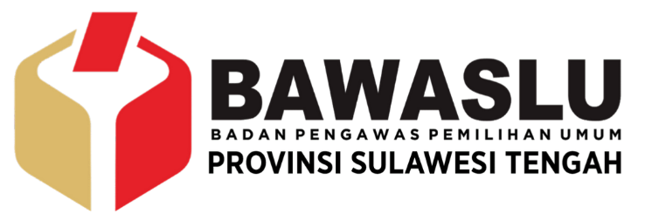

SIARAN PERS
Palu, Bawaslu Sulteng berikan tanggapan terkait maraknya pemasangan alat peraga sosialisasi yang dilakukan oleh bakal calon legislatif.
Rabu (02/08/2023).
Dalam menyikapi terkait banyaknya pemasangan alat peraga sosialisasi bakal calon legislatif di wilayah Provinsi Sulawesi Tengah, Bawaslu Provinsi Sulawesi Tengah berikan tanggapan maupun catatan penting dalam proses pengawasan yang telah dilakukan oleh Bawaslu Provinsi Sulawesi Tengah.
Beberapa catatan penting yang menjadi atensi untuk semua terkait dengan pemberitaan maupun tanggapan publik yang masuk kepada pengawas Pemilu sekaitan dengan alat peraga yang sudah banyak terpasang di berbagai tempat di wilayah Provinsi Sulawesi Tengah.
- Bahwa atas fenomena adanya alat peraga sosialisasi di wilayah Provinsi Sulawesi Tengah, Bawaslu Provinsi Sulawesi Tengah telah melaksanakan langkah-langkah pencegahan yang salah satunya telah mengirim Surat Imbauan kepada Partai Politik perihal pemasangan alat peraga sosialisasi, yang salah satunya terkait larangan di Pasal 69 PKPU Nomor 15 Tahun 2023.
- Bahwa selain itu dalam imbauan pengaturan terhadap alat peraga sosialisasi yang ditempatkan pada tempat-tempat terlarang sesuai Pasal 71 PKPU 15 Tahun 2023 yakni tempat ibadah; rumah sakit atau tempat pelayanan kesehatan; tempat pendidikan, meliputi gedung dan/atau halaman sekolah dan/atau perguruan tinggi; gedung milik pemerintah; fasilitas tertentu milik pemerintah; dan fasilitas lainnya yang dapat mengganggu ketertiban umum, termasuk halaman, pagar, dan/atau tembok, termasuk fasilitas TNI/Polri, BUMN/BUMD.
- Bahwa Bawaslu Provinsi Sulawesi Tengah dalam imbaun yang dikirim kepada Partai Politik, juga menekankan kepada Partai Politik Peserta Pemilu sebelum masa kampanye Pemilu yakni melakukan sosialisasi dan pendidikan politik di internal Partai Politik peserta Pemilu dengan metode pemasangan bendera Partai Politik peserta Pemilu dan nomor urutnya; dan pertemuan terbatas, dengan memberitahukan secara tertulis kepada KPU, KPU Provinsi, dan KPU Kabupaten/Kota sesuai tingkatannya dan Bawaslu, Bawaslu Provinsi, dan Bawaslu Kabupaten/Kota sesuai tingkatnya paling lambat 1 (satu) hari sebelum kegiatan dilaksanakan, sesuai Pasal 79 PKPU 15 Tahun 2023.
- Bahwa dalam hal pelaksanaan kegiatan sosialisasi dan pendidikan politik, Partai Politik peserta Pemilu dilarang memuat unsur ajakan dan dilarang mengungkapkan citra diri, identitas, ciri-ciri khusus atau karakteristik Partai Politik peserta Pemilu dengan menggunakan metode penyebaran bahan kampanye Pemilu kepada masyarakat umum; pemasangan alat peraga kampanye Pemilu di tempat umum; atau media sosial, yang memuat tanda gambar dan nomor urut Partai Politik peserta Pemilu di luar masa Kampanye Pemilu.

Bawaslu Provinsi Sulawesi Tengah berharap agar imbauan yang sudah dilayangkan oleh Bawaslu Provinsi Sulawesi Tengah kepada Partai Politik dapat menjadi acuan kepada Partai Politik dan semua kadernya yang menjadi bakal calon legislatif agar mematuhi dan tunduk kepada aturan yang berlaku.

Bawaslu Provinsi Sulawesi Tengah juga menambahkan bahwa imbauan yang disampaikan merupakan bentuk dari langkah pencegahan yang dilakukan oleh Bawaslu Provinsi Sulawesi Tengah guna memberikan pemahaman kepada publik dan semua yang terlibat dalam kontestasi Pemilu 2024 mendatang agar patuh terhadap aturan yang sudah ditetapkan.

